Un appareil “Rube Goldberg”!
Problème: Mme Marnie a faim! Elle veut manger une pomme!
Défi: Donnez une pomme à Mme à l’aide d’un appareil Goldberg.
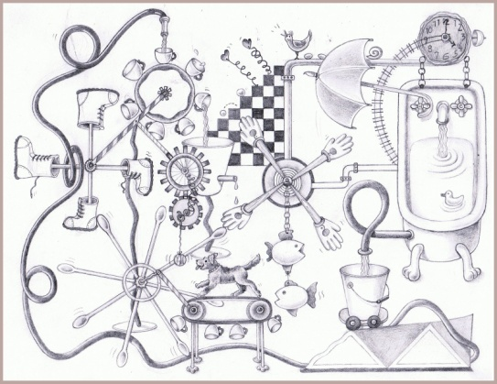
Tache: Construire un appareil, avec des objets trouvés, qui utilise 3 différentes transformations d’énergie afin de donner une pomme à Mme.
Vous pouvez seulement toucher l’appareil une fois pour le démarrer.
Ton objectif est de pouvoir déplacer la pomme d’au moins 2 m horizontalement.
ATTENTION:
- N’oublie pas de suivre et faire la démarche scientifique!
- Il vous faudra un plan détaillé qui explique chaque transformation et étape de votre machine.
- Démonstration de votre machine en classe.

Vous avez la tache de planifier et de faire démonstration de votre appareil « Goldberg ». L’importance de ce projet est d’être capable d’identifier et communiquer les différentes transformations d’énergie qui se font d’une façon quotidienne.
Dear grade 5 parents,
I hope you’re ready for an interesting design project based on Rube Goldberg’s inventions to help reinforce the concept of energy transference learned in our conservation of energy unit. Your child will have 7 days to complete this project.
due date: Monday February 17th
- Feel free to help them out in any way possible whether it be design or construction, the importance is that they are able to understand and explain how energy changes form one form to another
- The students are allowed to work in groups of 4, I know this can be logistically challenging, but I am also hoping to have them reflect on the essential behaviours necessary for group work
- Students are free to use everyday, ordinary materials from home or building kits like K-Nex or Lego. Please refrain from encouraging or permitting more handi-man style projects where they will want or need to use hammers, drills or saws…

You can help your child by assisting them in researching the many different inventions/drawings created by Rube Goldberg and his fans. There are some very amazing pictures and videos on-line if you do a Google image search, or a search on YouTube and the like. As with any Internet research, it is a good idea to sit alongside your child to help them navigate through the sites or refine their search parameters.
Students will need to bring the necessary materials to construct their project (boxes, cardboard, styrofoam, lego, plasticine, tape, toys, etc… . I’m sure they will do a fantastic job and come up with some great ideas for their Goldberg apparatus.
Let me know if there are any major roadblocks with this project or if there is anything I can do to help.
Mme Marnie
Vous devez être capable de m’indiquer toutes les transformations d’énergie.
Vous êtes responsable d’apporter tous les matériaux nécessaires pour sa construction. Si vous travaillez à la maison, dans classe vous allez dessiner et annoter le plan. Le plan va être présenter sur grand format et je vais vous fournir une feuille de papier et papier carton.
Soyez prêt à présenter votre projet à la classe lundi le 17 février.

